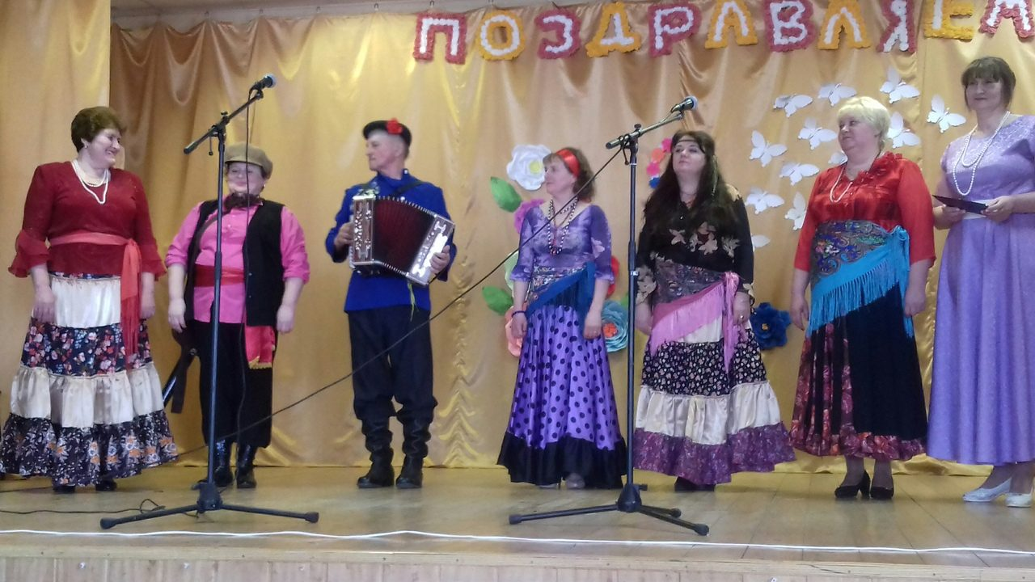
3 марта в Старочамзинском ДК прошел концерт посвященный празднику 8 марта.Зрители тепло принимали наших артистов, гармошку А.Н.Наумова.Было сказано немало красивых слов нашим женщинам, ведущей этого концерта.

